Cormy Joris
Informatique Et Science Du Numérique
Années Scolaire 2018-2019

Rapport de Projet – Neos – Margot Doom/Célina Mallédant/Joris Cormy

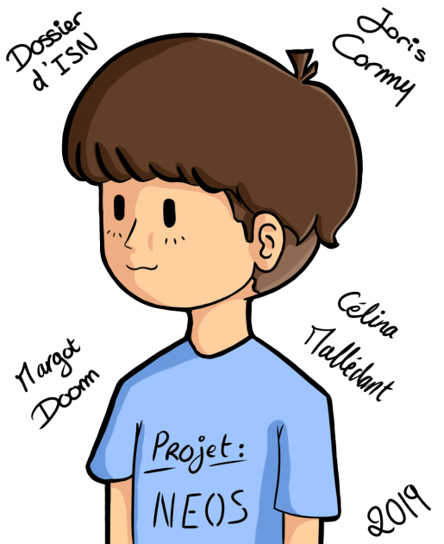
Dossier remis le 17 Mai 2019 à 17h00
Sommaire :

Présentation :

Neos est un RPG composé de différents niveaux, tous dans des mondes et thèmes différents. Afin de passer les niveaux il faut combattre différents ennemis. Les combats seront réaliser à l'aide de carte qui apparaîtront par 3 sur l'écran. Il existera 3 types de cartes : des cartes attaque, des cartes sorts et des cartes items. Le jeu raconte l'histoire de Neos, un enfant qui plongé dans son imagination s'invente des histoires rocambolesque. Il voyage à l'aide de ses jouets à travers différents mondes fictionels, en combattant des ennemis de difficultés différents.

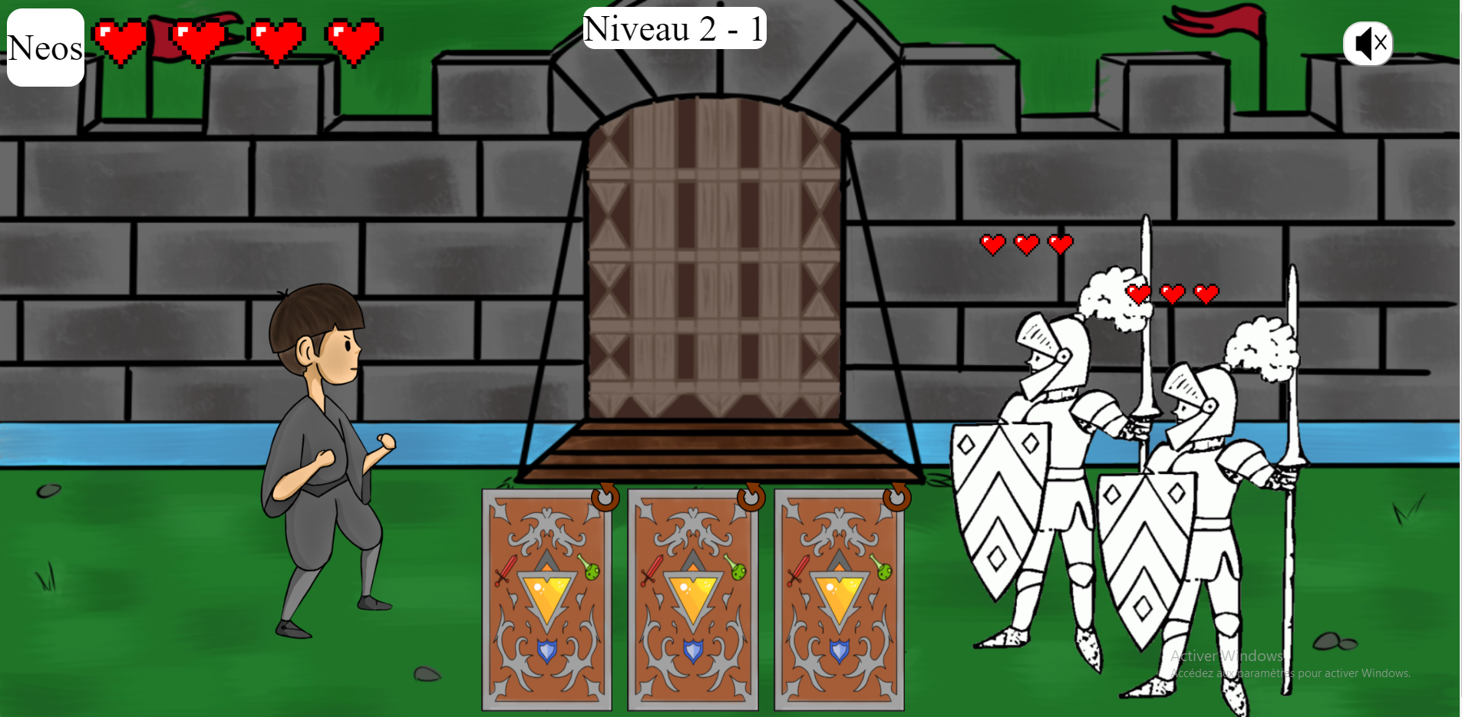
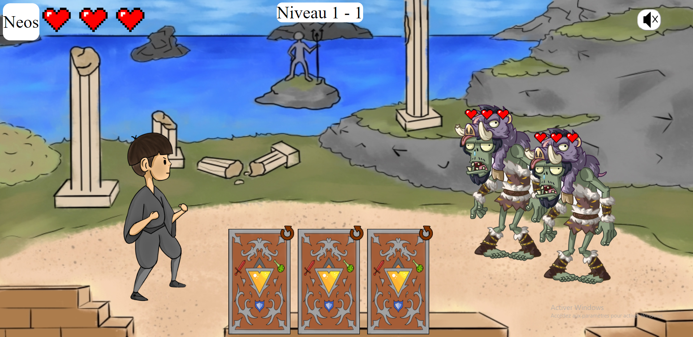
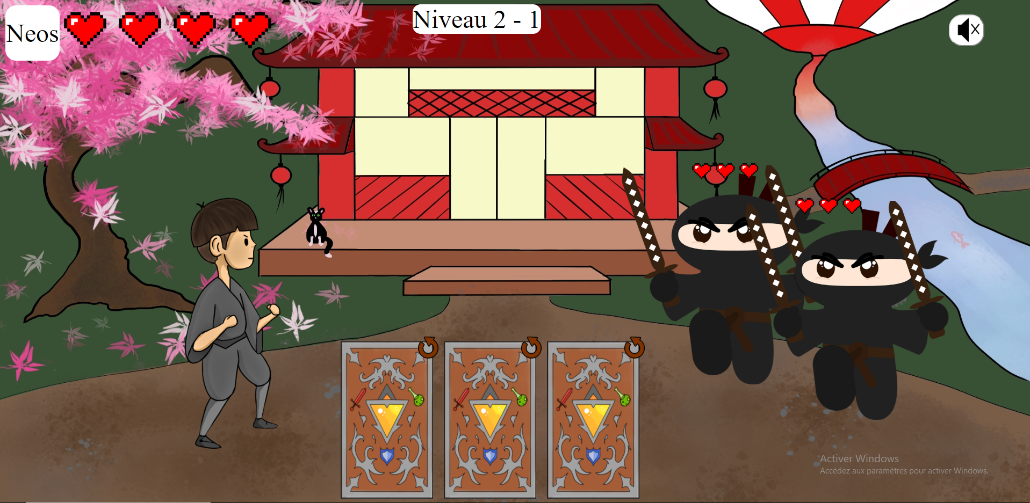

Planning :

5 Mars : Storytelling rédigé. Différents niveaux planifiés
12 Mars : Design du premier niveau et cartes réalisés
19 Mars : Design du second niveau et cartes réalisés
26 Mars : Codage des deux premiers niveaux programmés
2 Avril : Amélioration du codage principal, correction défauts.
9 Avril : Animations personnages faites
16 Avril : Toutes les musiques des différents niveaux composées.
23 Avril :Programmation terminée, reste détail
30 Avril : Détail et amélioration du projet.
7 Mai : Programme complètement terminé
17 Mai : RENDRE LE DOSSIER

Cahier Des Charges

Le but de se projet était de créer de toutes pièce un jeu vidéo. Que ce soit le code du jeu, les graphismes, la musique, le storytelling. On a souhaité mettre en commun toutes nos différentes qualités et aptitudes afin de créer un projet harmonieux qui nous correspond.
Comme inspiration nous nous somme appuyé sur un type de jeu qui évolue depuis peu tel que le titre « slay the spire ». Étant le seul ayant à avoir déjà codé, j’ai considéré en vue du temps imparti et des contraintes matériel qu’il serait mieux de coder en HTML / CSS et JAVASCRIPT, pour cela nous avons utilisé le logiciel Sublime Text étant plus simple de compréhension et d’utilisation, pour les dessins nous avons utilisé le logiciel Krita munis de tablettes graphiques. Nous avons eu besoin d’aide via différents site tel que « https://www.w3schools.com/ » ou encore « https://openclassrooms.com »

Tâches :

Le travail a été répartit selon les meilleurs aptitudes de chacun. Je suis le chef de projet de programmation. Les animations et graphismes principaux du jeu par Célina, les cartes par Margot. Et enfin le storytelling sera réalisé en groupe, sous l'avis de chacun. Pour qu’il y est une bonne entente et communications au sain du groupe, nous avons organisé des sessions de travail pour le projet d’ISN plusieurs vendredi via le logiciel Discord en appel, puis nous nous sommes vue à plusieurs reprise chez moi pour que je puisse guider dans la programmation de fonction complexe.

Réalisation :

Étant chef de programmation, j’ai eu carte blanche pour pouvoir faire la base du code en html tout en gardant

